HeartRisk Analyzer
Έγγραφο Περιγραφής Απαιτήσεων Λογισμικού

Ιστορικό
Ημερομηνία | Έκδοση | Περιγραφή | Συγγραφέας
15/05/2025 | 1.0 | Προσθήκη Κειμένων | Συμεών
16/05/2025 | 1.1 | Προσθήκη διαγραμμάτων /βελτιστοποίηση εγγράφου | Αναστασία
18/05/2025 | 1.2 | Προσθήκη Περιπτώσεων Χρήσης | Αντώνης

Συμεών Νίντσιος 1997
Αναστασία Παπαθεοδώρου 2009
Αντώνης Τσίγγερης 2026

Επιβλέπουσα Καθηγήτρια:
Σταματία Μπίμπη

Πίνακας Περιεχομένων

1. Εισαγωγή 4
1.1 Σκοπός 4
1.2 Γενική Άποψη 4
1.3 Ορισμοί, Ακρωνύμια και Συντομογραφίες 4
1.4 Αναφορές 5
1.5 Επισκόπηση 5
2. Γενική Περιγραφή 5
2.1 Προοπτική του Προϊόντος 5
2.2 Λειτουργίες του Προϊόντος 5
2.3 Χαρακτηριστικά Χρηστών 6
2.4 Περιορισμοί 6
2.5 Παραδοχές 6
3. Ειδικές Απαιτήσεις 7
3.1 Λειτουργικές Απαιτήσεις 7
3.2 Μη Λειτουργικές Απαιτήσεις 11
4. Παραρτήματα 12

1. Εισαγωγή

1.1 Σκοπός

Σκοπός του παρόντος Εγγράφου Περιγραφής Απαιτήσεων Λογισμικού (ΕΠΑΛ) είναι ο σαφής και λεπτομερής καθορισμός των λειτουργικών και μη λειτουργικών απαιτήσεων για την ανάπτυξη της διαδικτυακής εφαρμογής HeartRisk Analyzer. Το σύστημα έχει σχεδιαστεί για να εκτιμά το ποσοστό κινδύνου καρδιακής προσβολής, χρησιμοποιώντας προσωπικά και ιατρικά δεδομένα του χρήστη μέσω ενός αλγορίθμου μηχανικής μάθησης.

Το έγγραφο απευθύνεται:
- Στην ομάδα ανάπτυξης λογισμικού.
- Στους υπευθύνους σχεδίασης και διαχείρισης του έργου.
- Στους τελικούς χρήστες (ιατρικό και μη ιατρικό κοινό) για ενημέρωση.
- Στην ομάδα ποιοτικού ελέγχου για δημιουργία σεναρίων δοκιμών.

1.2 Γενική Άποψη

Το HeartRisk Analyzer είναι μια web-based εφαρμογή που χρησιμοποιεί αλγορίθμους μηχανικής μάθησης για την πρόβλεψη κινδύνου εμφάνισης καρδιακής προσβολής. Οι βασικές του λειτουργίες περιλαμβάνουν:

- Εισαγωγή βασικών ιατρικών και δημογραφικών δεδομένων.
- Εκτίμηση ποσοστού κινδύνου.
- Προβολή αποτελεσμάτων και συμβουλών.
- Προαιρετική αποθήκευση ιστορικού και εξαγωγή αναφοράς PDF.

Η εφαρμογή απευθύνεται σε ιδιώτες χρήστες, ιατρικά ιδρύματα και ερευνητικά κέντρα και μπορεί να ενσωματωθεί με υπάρχοντα ιατρικά πληροφοριακά συστήματα.

1.3 Ορισμοί, Ακρωνύμια και Συντομογραφίες

- HRA: HeartRisk Analyzer
- ML: Machine Learning
- UI: User Interface (Διεπαφή Χρήστη)
- PDF: Portable Document Format
- API: Application Programming Interface
- BMI: Body Mass Index
- HTTPS: Secure Hypertext Transfer Protocol

1.4 Αναφορές

- Βεσκούκης,Β. “Στοιχεία τεχνολογίας λογισμικού” (2015)
- Pfleeger,S. “Software Enginneering, Theory and Prractice”,Prentice- Hall, (2000)

1.5 Επισκόπηση
- Κεφάλαιο 2: Παρουσιάζει τη γενική περιγραφή του συστήματος και των χρηστών.
- Κεφάλαιο 3: Αναλύει τις ειδικές απαιτήσεις, λειτουργικές και μη.
- Κεφάλαιο 4: Περιλαμβάνει παραρτήματα με διαγράμματα περιπτώσεων χρήσης, κλάσεων και δραστηριοτήτων.

2. Γενική Περιγραφή

2.1 Προοπτική του Προϊόντος

Το HeartRisk Analyzer είναι αυτόνομο λογισμικό, αλλά μπορεί να διασυνδεθεί με τρίτα συστήματα μέσω REST API. Η αρχιτεκτονική του βασίζεται σε web τεχνολογίες:

- Frontend: Διεπαφή χρήστη για την εισαγωγή στοιχείων και εμφάνιση αποτελεσμάτων και Επεξεργασία και πρόβλεψη κινδύνου με ML μοντέλο.

2.2 Λειτουργίες του Προϊόντος

- Εισαγωγή δημογραφικών και ιατρικών δεδομένων.
- Εκτέλεση υπολογισμού με ML μοντέλο.
- Προβολή ποσοστού κινδύνου και λεκτικής ερμηνείας.
- Εγγραφή/σύνδεση χρήστη για ιστορικό.
- Εξαγωγή αναφοράς σε PDF.
- Υποστήριξη πολλαπλών γλωσσών.

2.3 Χαρακτηριστικά Χρηστών
- Ιδιώτες χρήστες: Μη ειδικοί, χρησιμοποιούν την εφαρμογή για αυτοαξιολόγηση.
- Επαγγελματίες υγείας: Χρήση ως υποστηρικτικό εργαλείο διάγνωσης.
- Ερευνητές: Ανάλυση συγκεντρωτικών δεδομένων για επιστημονικούς σκοπούς.

2.4 Περιορισμοί
- Απαιτεί σύνδεση στο διαδίκτυο.
- Δεν αντικαθιστά ιατρική διάγνωση.
- Εξαρτάται από την ακρίβεια των δεδομένων του χρήστη.
- Διαθέσιμο μόνο μέσω σύγχρονων φυλλομετρητών.

2.5 Παραδοχές
- Οι χρήστες θα εισάγουν έγκυρα και αληθή δεδομένα.
- Το μοντέλο θα εκπαιδευτεί σε ικανοποιητικά δεδομένα.
- Η εφαρμογή θα λειτουργεί σωστά σε όλα τα δημοφιλή λειτουργικά συστήματα και συσκευές.

3. Ειδικές Απαιτήσεις

3.1 Λειτουργικές Απαιτήσεις

3.1.1 Εισαγωγή αιτήματος

Βασική Ροή:

- Το σύστημα εμφανίζει μια φόρμα με πεδία προς συμπλήρωση:

  - Όνομα (user_name)
  - Email (user_email).
  - Ηλικία (age)
  - Φύλο (sex)
  - Τύπος στηθάγχης (cp)
  - Αρτηριακή πίεση (trestbps)
  - Χοληστερόλη (chol)
  - Σάκχαρο νηστείας (fbs)
  - ΗΚΓ ανάπαυσης (restecg)
  - Μέγιστος καρδιακός ρυθμός (thalach)
  - Άσκηση με πόνο στο στήθος (exang)
  - Κατάθλιψη ST (oldpeak)
  - Κλίση ST (slope)
  - Αρτηρίες υπό παρακολούθηση (ca)
  - Θαλασσαιμία (thal)

- Ο χρήστης συμπληρώνει όλα τα απαιτούμενα πεδία της φόρμας.
- Το σύστημα πραγματοποιεί έλεγχο εγκυρότητας των πεδίων (format, εύρος τιμών, υποχρεωτικά κτλ).
- Εφόσον τα δεδομένα είναι έγκυρα, το αίτημα υποβάλλεται επιτυχώς και αποθηκεύεται.
- Το σύστημα ενημερώνει τον χρήστη ότι η εισαγωγή ολοκληρώθηκε.

Εναλλακτικές Ροές:
- Ο χρήστης κάνει λάθος στη συμπλήρωση κάποιου από τα πεδία της φόρμας:
- Εμφανίζεται αντίστοιχο μήνυμα λάθους από το σύστημα
- Ο χρήστης διορθώνει το λάθος πεδίο (ή τα λάθος πεδία) για να προχωρήσει η διαδικασία τροποποίησης του λογαριασμού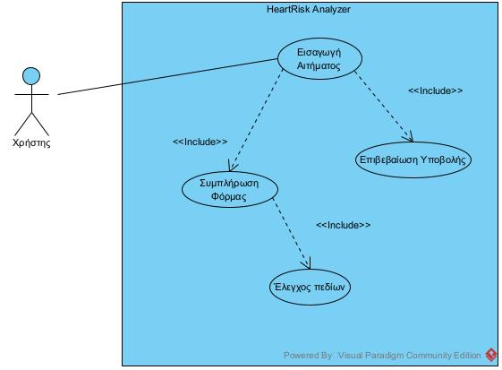

3.1.2 Εκτίμηση Ποσοστού Κινδύνου
Βασική Ροή:
- Το σύστημα ανακτά τα δεδομένα από το αίτημα.
- Τα προεπεξεργάζεται και καλεί τον αλγόριθμο.
- Ο αλγόριθμος επιστρέφει ποσοστό κινδύνου.
- Το αποτέλεσμα αποθηκεύεται.
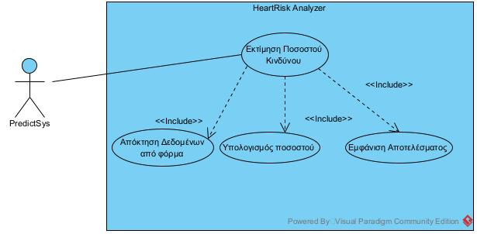

3.1.3 Προβολή αποτελεσμάτων
Βασική Ροή:
- Έχει ολοκληρωθεί η Εισαγωγή Αιτήματος και η Εκτίμηση Κινδύνου.
- Το σύστημα λαμβάνει τα αποτέλεσματα από τον αλγόριθμο μηχανικής μάθησης.
- Το σύστημα εμφανίζει στον χρήστη:
  - Το ποσοστό κινδύνου
  - Την κατηγορία κινδύνου (χαμηλό / μέτριο / υψηλό)
  - Πιθανές συμβουλές
- Ο χρήστης έχει τη δυνατότητα:
  - Να εξάγει τα αποτελέσματα σε PDF
  - Να στείλει τα αποτελέσματα με email
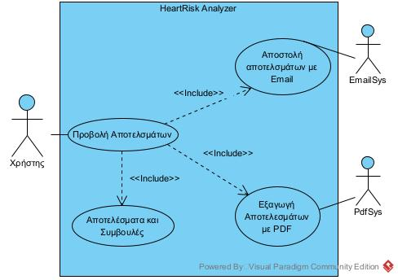

3.1.4 Αποστολή Αποτελεσμάτων με Email
Βασική Ροή:
- Ο χρήστης επιλέγει "Αποστολή στο Email".
- Το σύστημα συντάσσει μήνυμα με τα αποτελέσματα.
- Στέλνεται το email στο email του χρήστη.
- Εμφανίζεται επιβεβαίωση αποστολής.
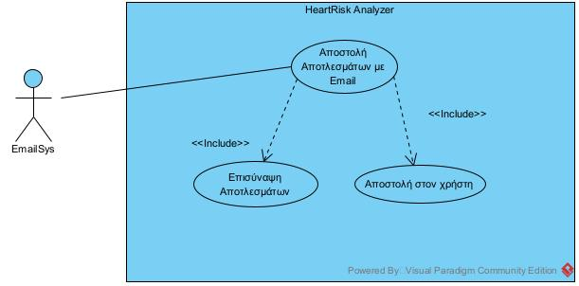

3.1.5 Εξαγωγή αποτελεσμάτων σε μορφή PDF
Βασική Ροή:
- Ο χρήστης πατά "Εξαγωγή PDF".
- Το σύστημα δημιουργεί αναφορά PDF με δεδομένα και ποσοστό κινδύνου.
- Ο χρήστης κατεβάζει το αρχείο.

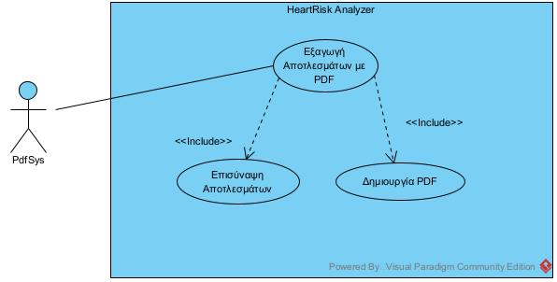

3.2 Μη Λειτουργικές Απαιτήσεις

3.2.1 Επιδόσεις
- Ο χρόνος απόκρισης της ιστοσελίδας πρέπει να είναι < 2 δευτερόλεπτα ανά αίτημα.
- Ο χρόνος εκτέλεσης του αλγορίθμου πρέπει να μην υπερβαίνει τα 240 δευτερόλεπτα.

3.2.2 Ασφάλεια
- Χρήση HTTPS.

3.2.3 Συντηρησιμότητα
- Modular σχεδίαση.
- Χρήση Git για version control.
- Καλή τεκμηρίωση κώδικα και μοντέλων.

3.2.4 Αξιοπιστία
- 99.5% uptime.
- Αυτόματα καθημερινά backup.

3.2.5 Ποιότητα και Ευχρηστία
- Υποστήριξη responsive design.
- Εφαρμογή προτύπων προσβασιμότητας (WCAG 2.1).
- Απλό, κατανοητό UI.

4. Παραρτήματα

Εισαγωγή αιτήματος
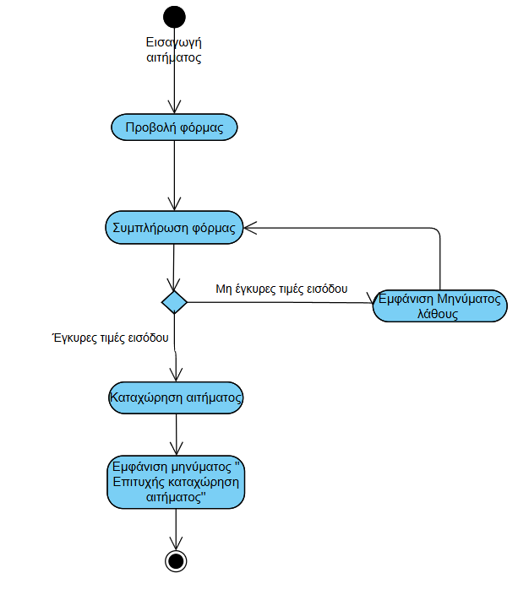

Εκτίμηση Ποσοστού Κινδύνου
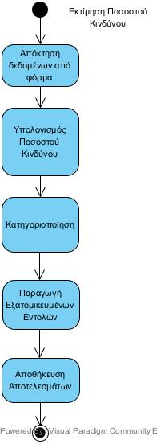
Προβολή Αποτελεσμάτων
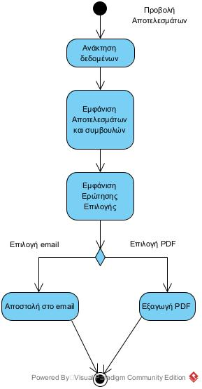

Αποστολή Αποτελεσμάτων με email
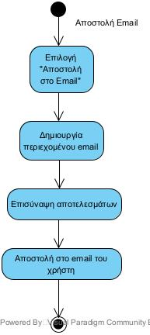
Εξαγωγή αποτελεσμάτων σε μορφή PDF
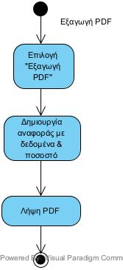

Διάγραμμα Περιπτώσεων Χρήσης

